“MENJADI TETAMU ALLAH”
(9 September 2016 / 7 Zulhijjah 1437)

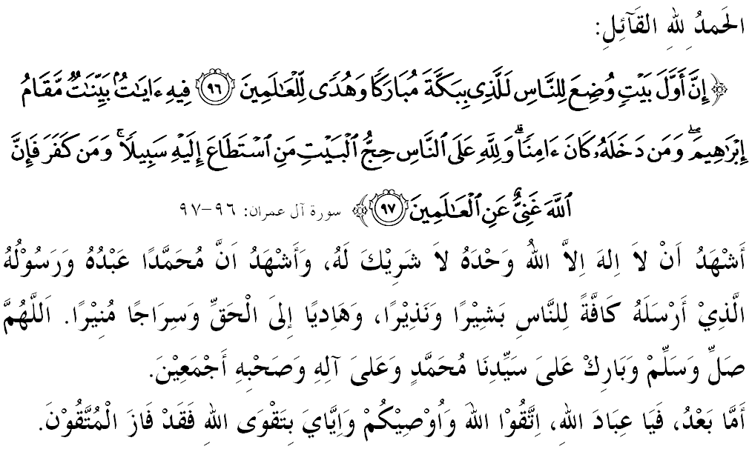

SIDANG JUMAAT YANG DIHORMATI ALLAH SEKELIAN,
Marilah kita bertakwa kepada Allah, dengan menyanjung tinggi perintah-Nya dan meninggalkan larangan-Nya. Semoga dengan takwa yang diusahakan akan menunjukkan jalan hidup yang bahagia di dunia dan akhirat. Khatib pada hari ini akan membincangkan khutbah bertajuk: “MENJADI TETAMU ALLAH”.

SIDANG JUMAAT YANG DIHORMATI SEKELIAN,
Ibadah yang kita sempurnakan adalah untuk mencerminkan hubungan kita dengan Allah SWT. Dalam konteks kehidupan kita sebagai muslim, sebenarnya terdapat ibadah yang merupakan tuntutan harian seperti solat lima waktu, terdapat secara mingguan seperti solat Jumaat, terdapat secara tahunan iaitu ibadah puasa di bulan ramadan dan terdapat yang dituntut seumur hidup sekali iaitu ibadah Haji. Ringkasnya, sebagai hamba kita sentiasa berhubung dengan pencipta melalui tahap-tahap ibadah yang merupakan syiar Islam. Pengorbanan demi pengorbanan diuji untuk memantapkan ketakwaan kita kepada Allah SWT.
Pengorbanan mempunyai maksud yang sangat luas, malah ia sangat dituntut dalam pelbagai aspek kehidupan orang yang beriman. Tanpa pengorbanan, syiar-syiar Islam sukar ditegakkan. Justeru, semangat pengorbanan yang didasari oleh iman yang jitu, perlulah disuburi dalam kehidupan umat Islam. Inilah salah satu intipati daripada ibadah Haji yang dilaksanakan oleh umat Islam pada masa ini yang sedang berkumpul di tanah suci Mekah sebagai tetamu Allah di Baitillah al-Haram. Maksud firman Allah SWT dalam Surah Ali Imran ayat 96 dan 97 yang dibacakan di awal khutbah tadi:
"Sesungguhnya rumah ibadat yang mula-mula dibina untuk manusia (beribadat kepada Tuhannya) ialah Baitullah yang di Mekah, yang berkat dan (dijadikan) petunjuk hidayah bagi umat manusia. Di situ ada tanda-tanda keterangan yang nyata (yang menunjukkan kemuliaannya; di antaranya ialah) Maqam Nabi Ibrahim. Dan sesiapa yang masuk ke dalamnya aman tenteramlah dia. Dan Allah mewajibkan manusia mengerjakan ibadat Haji dengan mengunjungi Baitullah, iaitu sesiapa yang mampu sampai kepadanya. Dan sesiapa yang kufur (ingkarkan kewajiban ibadat Haji itu), maka sesungguhnya Allah Maha Kaya (tidak berhajatkan sesuatu pun) dari sekalian makhluk.”

Hakikatnya, dalam menunaikan ibadah haji, seseorang terpaksa meninggalkan kesibukannya, pekerjaannya, keluarganya, kedudukannya, tempat tinggalnya dan kebiasaan kesenangannya hanya semata-mata untuk mendapatkan keredhaan dan pengampunan Allah SWT. Kekuatan ini lahir kerana kewajiban haji adalah sekali seumur hidup dan ia seolah-olah gambaran sebuah perjalanan atau rehlah terakhir menuju kepada Allah di dunia ini sebelum perjalanan sebenar di akhirat nanti.
SIDANG JUMAAT YANG DIHORMATI SEKELIAN,
Pelaksanaan haji memberi banyak kesan perubahan yang positif kepada pelakunya jika benar-benar dihayati. Ia boleh mengubah seseorang menjadi insan yang taat kepada Allah dan membentuk peribadi mukmin sejati. Semakin banyak masa, harta dan tenaga dikorbankan, maka semakin tinggi kesan yang diperoleh. Lebih-lebih lagi pengampunan dosa-dosa di sisi Allah SWT. Imam Al-Bukhari meriwayatkan sebuah hadis:
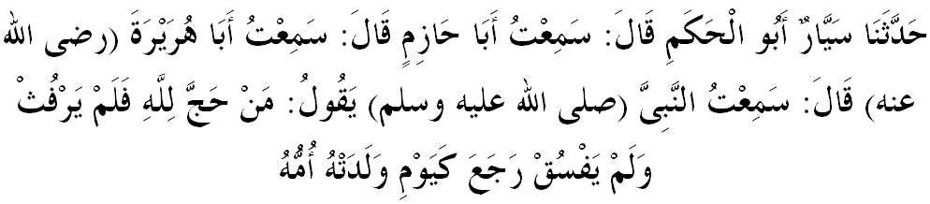
Mafhumnya: Sayyar Abu Al-Hakam berkata aku mendengar Aba Hazim berkata, Aku mendengar Abu Hurairah berkata, Aku mendengar Rasulullah SAW bersabda: “Sesiapa yang menunaikan Haji kerana Allah, dan dia tidak merosakkannya dengan perbuatan dan percakapan kotor serta tidak membuat maksiat, maka dia kembali seperti hari dia dilahirkan oleh ibunya.”

Oleh itu, kita disarankan agar mengambil iktibar daripada peristiwa dan kisah pengorbanan Nabi Ibrahim A.S, isteri serta anaknya Nabi Ismail A.S. Sesungguhnya pengorbanan mereka sekeluarga menjadi isyarat penting ke arah meninggikan syiar Islam sekaligus membawa kemakmuran kepada bumi Mekah. Firman Allah SWT dalam Surah Ibrahim ayat 37:
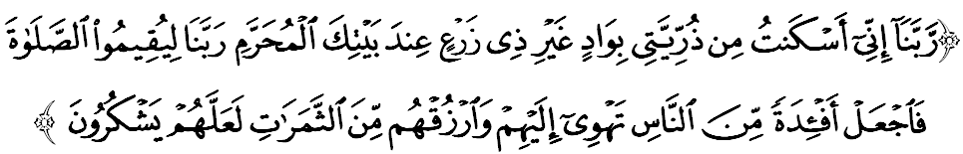Maksudnya: "Wahai Tuhan kami! Sesungguhnya aku telah menempatkan sebahagian dari zuriat keturunanku di sebuah lembah (Tanah suci Mekah) yang tidak ada tanaman padanya, di sisi rumahMu yang diharamkan mencerobohinya. Wahai Tuhan kami, (mereka ditempatkan di situ) supaya mereka mendirikan sembahyang (dan memakmurkannya dengan ibadat). Oleh itu, jadikanlah hati sebahagian dari manusia tertarik gemar kepada mereka, (supaya datang beramai-ramai ke situ), dan kurniakanlah rezeki kepada mereka dari berbagai jenis buah-buahan dan hasil tanaman, semoga mereka bersyukur.”

Selain itu, jemaah haji juga dapat mengikat satu jalinan hubungan kemasyarakatan peringkat antarabangsa semasa musim haji. Mereka dapat berkongsi maklumat, budaya, ilmu serta ekonomi yang memberi kekuatan kepada umat Islam. Firman Allah SWT dalam Surah al-Hajj ayat 27-28:
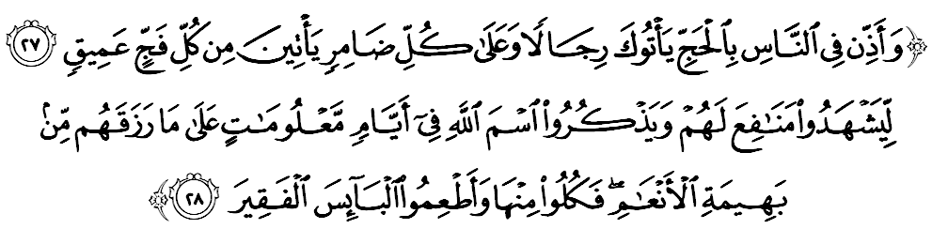Maksudnya: "Dan serukanlah umat manusia untuk mengerjakan Ibadat Haji, nescaya mereka akan datang ke (rumah Tuhan) mu dengan berjalan kaki, dan dengan menunggang berjenis-jenis unta yang kurus yang datangnya dari berbagai jalan (dan ceruk rantau) yang jauh. "Supaya mereka menyaksikan berbagai perkara yang mendatangkan faedah kepada mereka serta memperingati dan menyebut nama Allah, pada hari-hari yang tertentu, kerana pengurniaanNya kepada mereka dengan binatang-binatang ternak (untuk dijadikan korban); dengan yang demikian makanlah kamu dari (daging) binatang-binatang korban itu dan berilah makan kepada orang yang susah, yang fakir miskin.”

SIDANG JUMAAT YANG DIHORMATI SEKELIAN,
Ketahuilah, walaupun kita tidak bersama-sama mereka di tanah suci Mekah, namun kita boleh mengambil semangat bersama para jemaah haji untuk melakukan beberapa perkara yang dianjurkan dalam Islam. Antaranya ialah mendoakan kesihatan dan kesejahteraan mereka agar ibadah yang dikerjakan berjalan dengan baik serta dikurniakan haji yang Mabrur. Kita amat bersyukur kerana disiplin tinggi yang ditunjukkan oleh jemaah haji Malaysia sehingga hari ini telah memudahkan pihak berkuasa Arab Saudi mengatur perjalanan ibadah yang lebih sempurna dan dapat diteladani oleh pihak lain.
Selain itu, kita juga digalakkan agar melaksanakan puasa sunat pada hari Arafah iaitu pada 9 Zulhijjah sebagaimana pesanan Nabi SAW yang diriwayatkan daripada Imam Muslim:
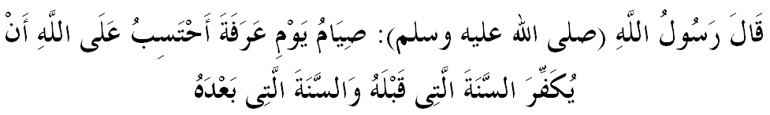Mafhumnya: “Sabda Rasulullah SAW: Puasa pada hari Arafah, aku mengharapkan Allah mengampunkan dosa setahun sebelum dan setahun berikutnya.”

Manakala pada malam hari raya Idul Adha pula, marilah sama-sama kita menghidupkannya dengan amal ibadah. Disamping itu, kita juga disunatkan untuk melakukan ibadah korban dengan menyembelih binatang ternakan dengan niat mendekatkan diri kepada Allah bermula 10 Zulhijjah hinggalah ketiga hari Tasyrik selain memperbanyakkan takbir. Daging sembelihannya pula diagih-agihkan kepada fakir miskin dan umat Islam untuk mengeratkan lagi hubungan sesama kita dan mengembirakan golongan yang memerlukan dengan amalan ziarah bertujuan merapatkan tali persaudaraan.

SIDANG JUMAAT YANG DIHORMATI SEKELIAN.
Sempena sambutan Hari Angkatan Tentera Malaysia ke-83 pada 16 September 2016 ini, mimbar mengucapkan tahniah kepada seluruh warga angkatan tentera dan mendoakan semoga Allah SWT memelihara mereka sepanjang masa. Di samping itu, mimbar juga mengajak sidang jemaah sekalian menyertai kempen program ‘World Hashtaq# Quran Hour Perdana’ yang diadakan pada 9 Zulhijjah sempena Hari Wuquf di Arafah dengan membaca dan menghayati al-Quran selama 1 jam yang dilakukan secara serentak di seluruh dunia. Mudah-mudahan usaha ini mendapat keberkatan daripada Allah SWT.
Sebagai mengakhiri khutbah pada hari ini, mimbar ingin mengajak sidang Jumaat sekelian untuk menghayati intipati khutbah yang disampaikan sebagai pedoman di dalam kehidupan kita, antaranya:
Pertama: | Umat Islam dituntut sentiasa menjana kekuatan iman serta semangat berkorban demi agama, bangsa dan negara.
Kedua: | Kita juga perlu menghayati secara keseluruhan falsafah daripada ibadah dan seruan yang terdapat di dalam bulan Zulhijjah untuk menterjemahkannya dalam kehidupan harian.
Ketiga: | Pengorbanan yang telah dilakukan oleh mereka yang terdahulu seharusnya disanjungi dan dikenang.
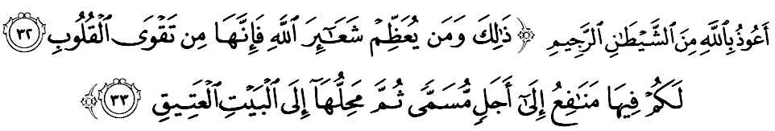Maksudnya: "Demikianlah (ajaran Allah); dan sesiapa yang menghormati syiar-syiar ugama Allah maka (dia lah orang yang bertaqwa) kerana sesungguhnya perbuatan itu satu kesan dari sifat-sifat taqwa hati orang mukmin. Kamu beroleh berbagai-bagai faedah dan kegunaan pada binatang ternak itu hingga ke suatu masa yang tertentu (bagi menyembelihnya); kemudian waktu menyembelihnya ketika sampai di tanah haram Baitullah yang tua sejarahnya itu". (Surah al-Hajj: 32-33)

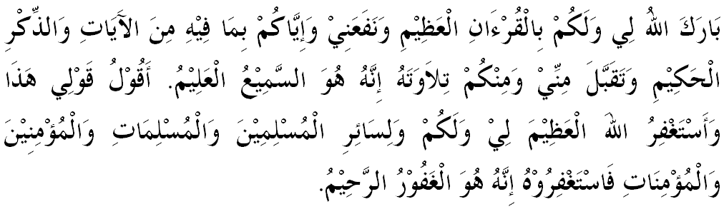

“ KHUTBAH KEDUA”

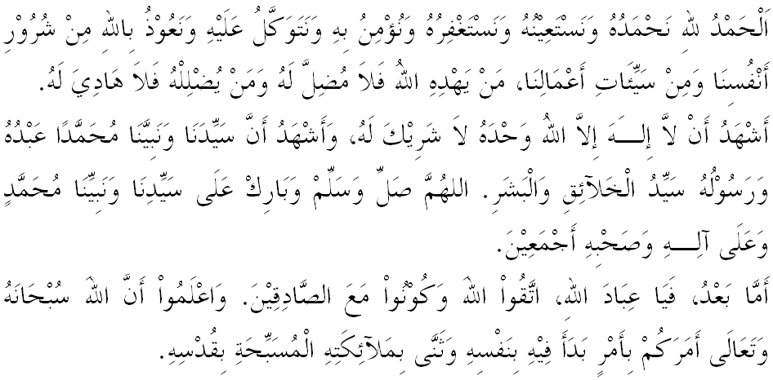
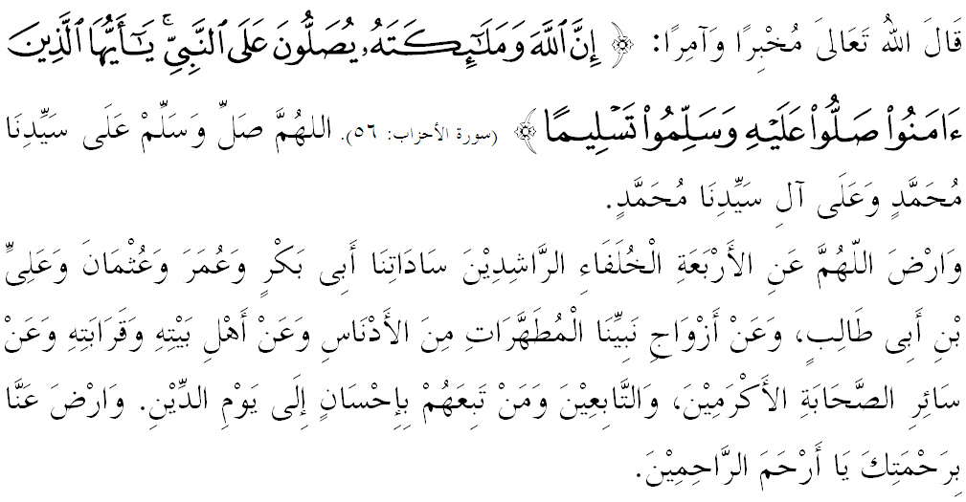

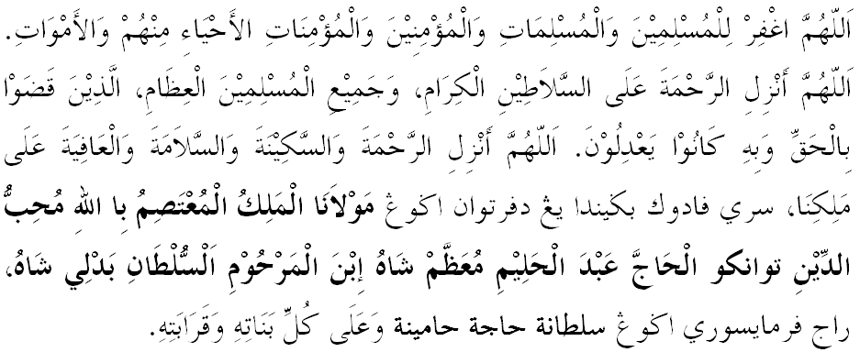
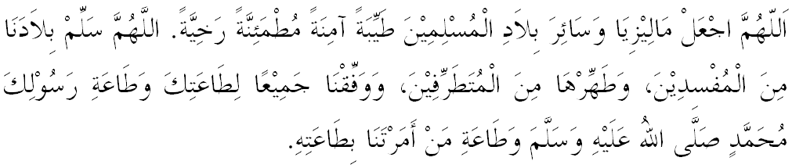

Ya Allah Ya Tuhan Kami. Kami memohon agar dengan rahmat dan perlindungan-Mu, negara kami ini dan seluruh rakyatnya dikekalkan dalam keamanan dan kesejahteraan. Tanamkanlah rasa kasih sayang di antara kami, kekalkanlah perpaduan di kalangan kami. Semoga dengannya kami sentiasa hidup aman damai, makmur dan selamat sepanjang zaman.
